**Mensch-Maschine-Symbiose – TH Wildau nimmt Drahterodiersystem für Formteile in der Vor- und Nachbearbeitung im 3D-Bereich in Betrieb**

**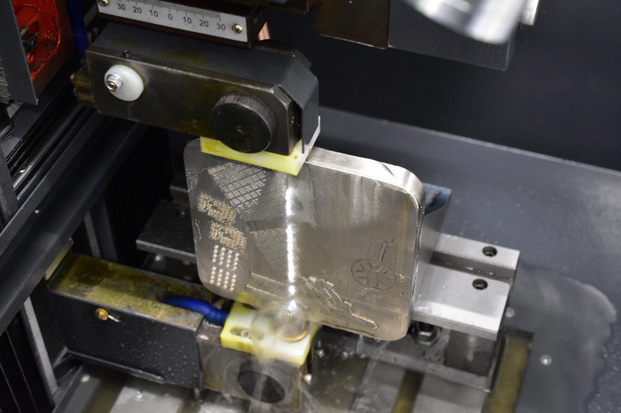**

**Bildunterschrift:** Zukünftig arbeitet die TH Wildau mit dem Drahterodiersystem AGELTECH M200, dass für eine moderne Fertigung von Bauteilen und Werkzeugen genutzt werden kann

**Bild:** T. Döhler / TH Wildau

**Subheadline: Neue Fertigungstechnik**

**Teaser:**

**Anfang Dezember wurde an der TH Wildau das AGELTECH M200 Drahterodiersystem in Betrieb genommen. Es eröffnet der Hochschule für Lehre und Forschung ein neues Kapitel im Bereich der präzisen Fertigungstechnologie zum Beispiel für Werkzeuge oder Metallbauteile.**

**Text:**

Industrie 5.0 stellt die Zusammenarbeit zwischen Menschen und Maschinen in den Fokus. Facharbeiter\*innen und intelligente Maschinen kooperieren, um die Grenzen der Produktion neu zu definieren. Die Kombination traditioneller Verfahren wie Erodieren, ein Bearbeitungsverfahren, bei dem ein elektrisch leitendes Material mithilfe von Elektroerosion bzw. Funkenerosion abgetragen wird, Fräsen und der additiven Fertigung eröffnet faszinierende Perspektiven. Diese Symbiose lässt die Trennlinie zwischen handwerklicher Präzision und maschineller Effizienz verschwimmen. Mithilfe künstlicher Intelligenz können Fertigungsverfahren, wie Drahterodieren und Fräsen, optimiert werden. Echtzeit-Datenanalysen ermöglichen zudem eine kontinuierliche Prozessverbesserung, während energieeffiziente Maschinen den ökologischen Fußabdruck verringern.

Die Einbindung des Drahterodierens, insbesondere in der Nachbearbeitung von selektivem Laserschmelzen (SLM) zum Beispiel für Musterbauteile in der Fertigungsplanung, erhöht die Präzision und reduziert Nachbearbeitungszeiten erheblich. Diese Entwicklungen markieren den Beginn einer Ära, in der personalisierte Fertigung und industrielle Effizienz verschmelzen.

**Innovative Technologie für Forschung, Entwicklung und Lehre**

Im Rahmen eines Projektes an der Technischen Hochschule Wildau (TH Wildau) mit der Bezeichnung „AEro-4m-3D – Angewandte Erodier-Technik für Formteile in der Vor- und Nachbearbeitung im 3D-Bereich“ wird künftig das Drahterodiersystem AGELTECH M200 eingesetzt, das Anfang Dezember an der Hochschule in Betrieb genommen wurde. Ziel ist es, die Leistungsfähigkeit dieser Technologie in Forschung und Entwicklung, aber auch in der Lehre der TH Wildau in technischen Studiengängen zu nutzen. Damit unterstützt das Vorhaben der Forschungsgruppe Mikrosystemtechnik/Systemintegration der TH Wildau zudem die regionale Innovationsstrategie des Landes Brandenburg (innoBB 2025 plus).

Für die anwendungsorientierte Forschung suchen Expert\*innen der TH Wildau neue Anwendungsbereiche, um hochwertige Präzisionsbauteile zu fertigen oder auch Prozesse im 3D-Druck und im Werkzeug- und Formenbau zu optimieren.

„Die Inbetriebnahme des AGELTECH M200 ist ein Meilenstein für unser Projekt und natürlich auch etwas Besonderes für unsere Hochschule“, erklärte Prof. Dr. René Krenz-Baath, Leiter der Forschungsgruppe Mikrosystemtechnik/Systemintegration. „Mit dieser Technologie erweitern wir nicht nur unsere Forschungsinfrastruktur, sondern bringen uns auch dabei ein, die Fertigungstechnologien der Zukunft mitzugestalten.“

**Weiterführende Informationen:**

**Alle Infos zur** Forschungsgruppe Mikrosystemtechnik/Systemintegration: [Link](https://www.th-wildau.de/forschung-transfer/forschung/institute-of-life-sciences-and-biomedical-technologies/mikrosystemtechnik-systemintegration)

**Mehr Informationen zur** Technischen Hochschule Wildau: www.th-wildau.de [Link](https://www.th-wildau.de/forschung-transfer/forschung/institute-of-life-sciences-and-biomedical-technologies/mikrosystemtechnik-systemintegration" \t "_blank)

**Fachliche Ansprechpersonen an der TH Wildau:**

Prof. René Krenz-Baath  
Leiter Forschungsgruppe Mikrosystemtechnik/Systemintegration  
Hochschulring 1, 15745 Wildau  
E-Mail: rene.krenz-baath@th-wildau.de

Torsten Döhler  
Wissenschaftlicher Mitarbeiter  
Forschungsgruppe Mikrosystemtechnik/Systemintegration  
TH Wildau  
Hochschulring 1, 15745 Wildau  
E-Mail: tdoehler@th-wildau.de

**Ansprechpersonen Externe Kommunikation TH Wildau:**  
Mike Lange / Mareike Rammelt  
TH Wildau  
Hochschulring 1, 15745 Wildau  
Tel. +49 (0)3375 508 211 / -669  
E-Mail: [presse@th-wildau.de](mailto:presse@th-wildau.de)